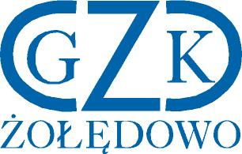
Żołędowo, dnia 03.06.2022 r.

Gminny Zakład Komunalny
Żołędowo, ul. Jastrzębia 62, 86-031 Osielsko

Informacja z otwarcia ofert

Usługa ochrony obiektów i mienia Gminnego Zakładu Komunalnego w Żołędowie 2022/2023

GZK.271.16.2022

Lp. | Wykonawca | Cena za całość ogółem brutto
1. | Agencja Ochrony Przedsiębiorstwo Usługowo – Handlowe „ VOTUM”  ul. Nowa 21, 85-119 Bydgoszcz  Lech Bączkowski  NIP:5541007884 | 166.788,00 zł
2. | CW EMIR Zakład Pracy Chronionej Sp. z o.o.  ul. Barska 10, 87-800 Włocławek  Tadeusz Omyła  NIP: 8883105663 | 172.987,20 zł
3. | MAXUS Sp. z o.o.  ul. 3-go Maja 64/66N, 93-408 Łódź  Mariusz Pyć  NIO:7292701893 | 182.655,00 zł
4. | ORION NEXT półka z ograniczona odpowiedzialnością  Ul. Jana Ostroroga 34, 52-421 Wrocław  NIP: 8943063225 | 157.026,62 zł
5. | Agencja Ochrony TRANSFER Sp. z o.o.  ul. Zielona 7, 97-200 Tomaszów Mazowiecki  Kacper Kościsty  NIP: 7732477946 | 139.898,23 zł
6. | MSU GROUP Sp. z o.o.  Plac Piastowski 3, 85-012 Bydgoszcz  NIP: 9671422454 | 175.218,91 zł

